GYERMEKNAP A KÖRBIRODALOM GYERMEKKÖNYVTÁRBAN

A Csorba Győző Megyei – Városi Könyvtár gyermeknapi rendezvényt szervez 2011. május 21-én 9 órától 18 óráig.

Program:

9.00 órakor a Konferenciateremben: Vers- és prózamondó verseny döntője a meghívottaknak

14.00 – 18.00 óráig a Körbirodalomban:
Mint a mesében. Ügyességi játékok kicsiknek, nagyoknak, anyunak, apunak

Kreatív foglakozás tavaszi díszekkel

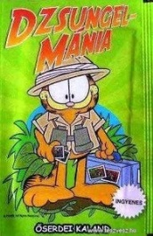 Dzsungelmánia matricák csere-beréje

Szeretettel várunk mindenkit vidám gyermeknapi rendezvényünkön!

Helyszín: Dél-dunántúli Regionális Könyvtár és Tudásközpont, 7622 Pécs, Universitas u. 2/A

